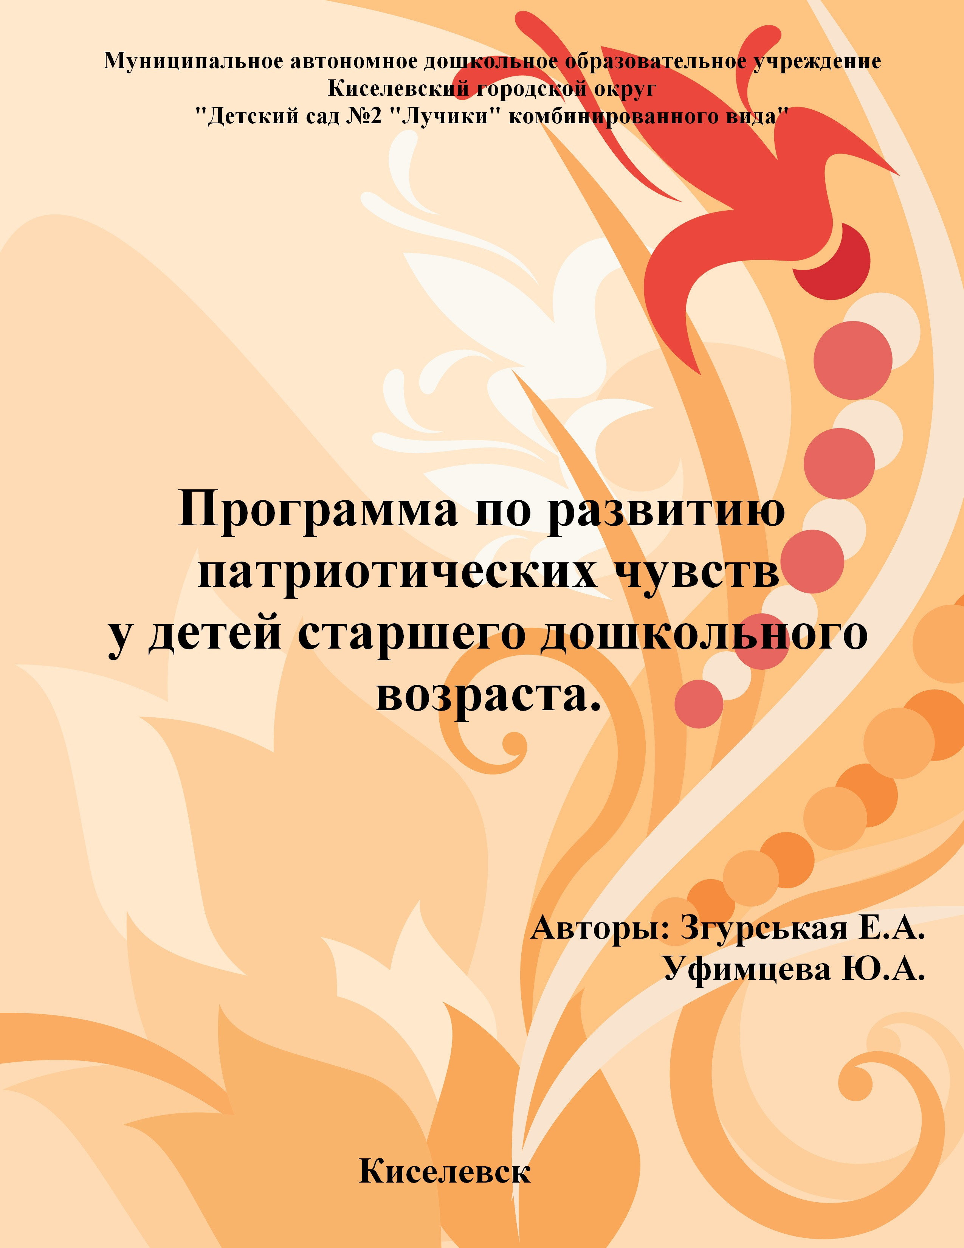
Составитель:
Ю.А. Уфимцева воспитатель высшей квалификационной категории
МАДОУ №2 «Лучики».
Е. А. Згурськая воспитатель первой квалификационной категории МАДОУ № 2 «Лучики»
Консультант:
Т. Ю. Стексова, заведующий МАДОУ №2 «Лучики»

Программа по патриотическому воспитанию раскрывает основные этапы, приемы и структуру организации работы по нравственно – патриотическому воспитанию старших дошкольников; описывает средства и методы формирования нравственных ценностей у детей; содержит тематическое планирование воспитательно-образовательной работы.

Содержание:
Введение………………………………………………………………………………4
- Принципы построения программы………………………………………………….7
- Методы реализации программы…………………………………………………….9
- Основные характеристики деятельности………………………………………….12
- Реализация программы через разные виды деятельности……………………….14
- Методические рекомендации к организации работы по блокам нравственно – патриотического воспитания детей старшего дошкольного возраста…………..18

Россия – страна высокой духовности, уникальной душевности, открытости, бескорыстия и приветливости.
Россиянам в высшей степени были всегда свойственны любовь к родной земле, гордость своей принадлежностью России. Величайшей национальной ценностью был патриотизм – любовь к своему народу, тяга ко всему русскому, неотрывная привязанность к месту своего рождения, уважение к предкам, традициям, культуре, всему укладу жизни.
В последние десятилетия в России произошли экономические и политические изменения, которые привели к значительной социальной дифференциации населения и потере общих для всех граждан страны духовных ценностей. Эти изменения снизили воспитательное воздействие российской культуры как важнейшего фактора формирования чувства патриотизма. Стала всё более заметной постепенная утрата нашим обществом традиционного российского патриотического сознания.
Дошкольный возраст—это период позитивных изменений и преобразований. Поэтому так важен уровень достижений, осуществлённых каждым ребёнком на данном возрастном этапе. Если в данном возрасте ребёнок не почувствует радость познания, не приобретет умения трудиться, не научиться любить близких, беречь природу, не приобретёт уверенность в своих способностях и возможностях, сделать это в дальнейшем будет значительно труднее и потребует неизмеримо более высоких душевных и физических затрат. Кроме того, социальный опыт ребёнка - это не то, что он знает и помнит, потому что прочитал, выучил, а то, что он пережил, и этот опыт постоянно определяет его действия и поступки. Сформированность нравственных ценностей является важнейшем показателем целостной личности , подлинно самостоятельной и ответственной, способной создать собственное представление о своем будущем жизненном пути.
Настоящая программа составлена для работы с детьми старшего дошкольного возраста.
Реализация данной программы предполагает:
• формирование ведущих интегративных качеств личности;
• практическую деятельность
• оптимальное сочетание индивидуального воспитания и воспитания в коллективе;
Целевое назначение программы
Целью программы является воспитание гуманной, духовно – нравственной личности, достойных будущих граждан Росси, патриотов своего Отечества.
Для достижения этой цели необходимо решение следующих задач:
• формирование чувства привязанности к своему дому, своим близким, детскому саду, друзьям в детском саду;
• формирование у детей чувства любви к своему родному краю, своей малой родине на основе приобщения к родной природе, культуре и традициям;
• формирование представлений о России как о родной стране, о Москве как о столице России;
• воспитание патриотизма, уважения к культурному прошлому России средствами эстетического воспитания: музыка, изобразительная деятельность, художественное слово;
• воспитание гражданско – патриотических чувств через изучение государственной символики России.

Пути решения поставленных задач
Работа с детьми:
- НОД
- игры
- проектная деятельность
- экскурсии
- развлечения
Оснащение предметно – развивающей среды (в соответствии возрастным особенностям)

программа

Работа с родителями:
-родительские собрания
- совместные мероприятия
- анкетирование, тестирование
- наглядные виды работы

Взаимодействие с социумом
Посещение музеев, библиотек, выставок.

- Принципы построения программы.
Программа построена с учетом принципа интеграции образовательных областей в соответствии с возрастными особенностями и возможностями воспитанников, спецификой и возможностями образовательных областей.
- принцип личностно – ориентированного общения – индивидуально – личностное формирование и развитие морального облика человека. В процессе обучения дети выступают как активные исследователи окружающего мира вместе с педагогом, а непросто пассивно перенимают его опыт. Партнерство, соучастие и взаимодействие – приоритетные формы общения педагога с детьми;
- принцип наглядности - широкое представление соответствующей изучаемому материалу наглядности: иллюстрации, фотографии пейзажей, памятников, достопримечательностей и т. д. ;
- принцип последовательности – предполагает планирование изучаемого материала последовательно (от простого к сложному, чтобы дети усваивали знания постепенно, в определенной системе);
- принцип занимательности – изучаемый материал должен быть интересным, увлекательным для детей, этот принцип формирует у детей желание выполнять предлагаемые виды заданий, стремиться к достижению результата;
- принцип гуманизации воспитательной работы с детьми, ориентация родителей и педагогов на личность каждого ребенка, его свободу и достоинство. Гуманизация предусматривает ориентацию на важнейшие общечеловеческие понятия – любовь к семье, родному краю и отечеству.
- Принцип ненасилия - обеспечивает педагогу организацию педагогического процесса на ненасильственной основе, создает условия для реального эмоционального осмысления ребенком конкретных поступков; предполагает развитие способности к принятию и пониманию другого человека, формирование ненасильственного отношения к природе, всему живому.

- Принцип интеграции педагогической работы со всеми участниками воспитательно – образовательного процесса на основе их социализации через призму этнокультурного, регионального компонента.
- Принцип ориентации на зону ближайшего развития.
- Принцип целостности педагогического процесса, обеспечивающий единство воспитания, обучения и развития.
- Принцип полноты, предусматривающий вхождение детей во все доступные миры (от мира семьи до мира Родины) в процессе освоения всех основных видов детской деятельности, познания национальной культуры, быта и национальных традиций.
- Принцип семейно – центрированности, направленный на тесное сотрудничество педагогов и родителей.
- Принцип позитивного взаимодействия с различными образовательными и культурно – просветительными учреждениями (музей, школа, библиотека).

- Методы реализации программы.
Дети дошкольного возраста способны осознанно воспринимать социальные явления. Однако эта способность в наибольшей мере обнаруживается при такой организации процесса усвоения знаний, которая стимулирует дошкольников к проявлению любознательности, творческих возможностей, выражению чувств, активной деятельности.
Методы ознакомления детей с социальной действительностью можно условно разделить на четыре группы:
- Методы, повышения познавательной активности;
- Методы, вызывающие эмоциональную активность;
- Методы способствующие взаимосвязи разных видов деятельности;
- Методы коррекции и уточнения детских представлений.
Методы, повышающие познавательную активность.
Под познавательной активностью детей дошкольного возраста следует понимать активность, проявляемую в процессе познания. Она выражается в заинтересованном принятии информации, желание уточнить, углубить свои знания, в самостоятельном поиске ответов и интересующие вопросы, в проявлении элементов творчества, в умении усвоить способ познания и применять его на другом материале.
Доказано, что дети старшего дошкольного возраста способны к таким мыслительным операциям, как анализ и синтез, что помогает понять существенные, значимые связи и отношения.
- элементарный анализ – позволяет рассмотреть причинные связи и зависимости между признаками.
- сравнение по контрасту, различию и подобию. Сравнение помогает образованию конкретных, ярких представлений, более эффективным и осознанным становится процесс формирования оценочного отношения к себе и окружающему миру, к событиям и явлениям социального мира.
- группировка и классификация – способствует осознанному усвоению материала и интереса к нему.

- моделирование и конструирование – дети учатся располагать предметы в пространстве, соотносить их. Это метод развивает, мышление, воображение и готовит ребенка к восприятию карты мира. Повышению познавательной активности способствует сочетание в данном методе словесного объяснения, практической реализации и игровой мотивации.
- Умение задавать вопросы.
- Повторение – формирует прочное усвоение знаний и воспитании чувств.
- Экспериментирование эффективно для повышения познавательной активности. Используется для ознакомления с живой и неживой природой. Оно дает ребенку самому найти решение, подтверждающее или опровергающее собственные представления.
Методы, вызывающие эмоциональную активность.
Эмоциональная активность – это заинтересованное восприятие познавательного материала, сопереживание, сочувствие, желание принять участие в событии. Эмоциональная активность может проявляться в экспрессивной окраски речи, мимики, жестах, движениях.
- Воображаемая ситуация – раскрепощает детей, снимает обязательность изучения по воле взрослого, делает процесс естественным и интересным для ребенка.
- Сюрпризные моменты и элементы новизны настраивают ребенка на познание, обостряют желание разгадать секрет.
- Элементы юмора располагают детей на изучение предлагаемого материала.

Методы, способствующие взаимосвязи разных видов деятельности.
Для того чтобы установить связь между разными видами деятельности, нужны так называемые дидактические мостики
- Перспективное планирование – детям предлагается подумать, где, зачем и когда могут пригодиться то или иное умение, те или иные знания.
- Создание определенной предметной среды.
Методы коррекции и уточнения представлений детей о социальном мире.
- Наблюдение. У детей формируется оценка и представления о людях их взаимоотношениях и деятельности, о себе, о различных явлениях и событиях.
- Повторение позволяет выяснить, что понял ребенок в содержании сообщаемых ему знаний, и помочь ему в правильном понимании.
- Проблемные ситуации

- Основные характеристики деятельности.
Нравственно – патриотическое воспитание дошкольников наиболее полно реализуется при комплексном подходе к решению этой проблемы, т.е. включает в себя решение задач не только нравственного, но и умственного, трудового, эстетического и физического воспитания.
Вся работа планируется по темам, которая включает занятия, игры, экскурсии, беседы, нерегламентированную деятельность детей, а по некоторым темам – проведение праздников.
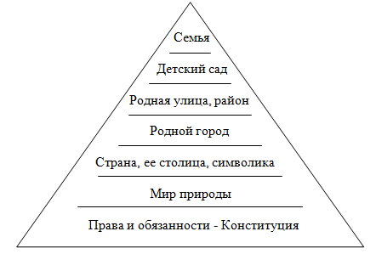
Программа направлена на социализацию личности дошкольника, формирование любви к Родине – России, на основе приобщения к национальной культуре. Педагог, реализующий данную программу, базируется на личностно – ориентированной модели педагогического процесса.
Программа поможет педагогам:
в осознании наиболее приоритетного направления в воспитательно – образовательном процессе ДОУ – естественное ненасильственное «вхождение» детей в окружающий их социум, доступный их возрастным особенностям;
в определение целей и задач гармоничного введения ребенка в окружающий его мир, прежде всего через призму национальной культуры, быта и традиций своего народа;

в понимании важности дошкольного периода жизни, так как воспитание лучших нравственно – духовных качеств личности ребенка (любви к семье, родному краю, Родине) начинается с того времени, когда он только учится видеть, слышать и познавать окружающий мир.

- Реализация программы через разные виды деятельности
Совместная деятельность детей и взрослого | Самостоятельная деятельность детей | Работа с родителями
Игровая деятельность  1. Сюжетно-ролевые игры: «Дом», «Детский сад», «Семья», «Кто работает в детском саду?», «Профессия моих родителей», «День рождения».  2.Дидактические игры: «Что такое хорошо, что такое плохо?», «Мои хорошие поступки», «Как мы живем в детском саду», «Моя семья, моя родословная», «День рождения», «Дарю подарки», «Мое имя», «Моя комната», «Найди предметы».  3.Коммуникативные игры: «Я расту...», «Назови ласково», «Пустим имя по ветру», «У меня есть голова», «С днем рождения».  Речь и речевое развитие  1.Составление рассказов на тему: «С кем я живу», «Хорошо у нас в саду», «Мои папа, мама, бабушка, дедушка», «Мамины, бабушкины руки», «Моя комната», «Мое любимое занятие», «Мой лучший друг», «Чем я люблю заниматься в детском саду и дома», «Каким я хочу быть».  2. Сочини стихотворение: «О маме», «О семье», «О друге».  Художественная литература  1. Чтение: «Моя бабушка» С. Капутикян; «Мой дедушка» Р. Гамзатов; «Мама» А. Барто; «О мальчиках и девочках» ; «Вместе тесно, врозь скучно» К. Ушинский; «Лучше нет родного края» П. Воронько; «Люблю березку русскую» А. Прокофьев.  2. Заучивание стихотворений: «Если был бы я девчонкой» Э. Успенский; «Бабушкины руки» Л. Квитко; «Мама, почему?» Г. Виеру; «Не мешайте мне трудиться», «Вот так мама» Е. Благинина.  3. Загадки на тему: «Семья», «Родной дом», «Детский сад».  Изодеятельность и дизайн  1. Оформление выставок: «Моя семья», «Мой детский сад».  2. Рисование праздничных открыток мамам, папам, сотрудникам детского сада.  3.Совместное рисование детьми газет: «Как мы отмечали праздники в детском саду», «Мы любим трудиться», «Наши занятия».  Трудовая деятельность  1.Дежурство по столовой, по занятиям, труд в природном уголке, на участке, хозяйственно-бытовой труд.  2.Трудовые поручения в группе.  Образовательная деятельность  1.Познавательные занятия: «Состав семьи» (Семь Я), «Работа моих родителей».  2. Беседы: «Любимый отдых членов семьи», «Как я помогаю дома», «Я и мое тело», «Имена, отчества, фамилии и их значение», «Домашний адрес, квартира, моя комната».  3. Экскурсия по детскому саду: «Что хорошо, что плохо?»  4.Ориентирование: составление плана группы, детского сада, участка.  Социальное развитие  1. Выпуски семейной газеты «В здоровом теле — здоровый дух».  2. Создание альбомов.  3.Видеотека: «Праздники в детском саду»  4.Создание библиотеки: книги о Ясном, Оренбурге, Москве; иллюстрации, наборы открыток.  Здоровье и физическое развитие  1.Беседы: «Правила безопасного поведения», «Из чего я сделан?», «Как устроено наше тело?», «Это вредная еда», «Микробы и мыло».  2. Дидактические игры: «Опасно — неопасно», «Полезная и вредная еда».  3. Совместно с детьми разработать «Правила чистюли».  4. Составление правил безопасного поведения на улице, в группе, дома.  5. Физкультурный досуг «Зимние забавы».  6. Беседа с врачом о правильном поведении при профилактике простудных заболеваний.  7.«В гости к зубной щетке».  Музыка  1. Проведение праздников: «Мамин день», «День Защитников Отечества».  2. Разучивание песен: о детском саде, доме, о маме.  3.Прослушивание аудиозаписей. | Игровая деятельность  1. Сюжетно-ролевые игры: «Дом», «Детский сад», «Семья», «Кто работает в детском саду?», «Профессия моих родителей», «День рождения».  2. Дидактические игры: «Что такое хорошо, что такое плохо?», «Мои хорошие поступки», «Как мы живем в детском саду», «Моя семья, моя родословная», «День рождения», «Дарю подарки», «Мое имя», «Моя комната», «Найди предметы».  3.Коммуникативные игры: «Я расту…», «Назови ласково», «Пустим имя по ветру», «У меня есть голова», «С днем рождения».  Здоровье и физическое развитие  Дидактические игры: «Опасно — неопасно», «Полезная и вредная еда». | Взаимодействие с родителями  1. Создание благополучной атмосферы дома на основе доброжелательности и взаимодействия.  2. Анкетирование «Знаете ли вы своего ребенка?».  3. Сотворчество детей и родителей в оформлении выставок рисунков, в составлении рассказов о семье.  4. Создание интересной и содержательной жизни ребенка в семье.  5. Соблюдение прав ребенка на игру, досуг, труд.  6. «Трудовой десант» с детьми и родителями «Помощь детскому саду».  7.Досуг в семье: выходные дни, семейные праздники.  Изодеятельность и дизайн  1 Рисование на тему: «Выходные в семье», «Семейные праздники». «С кем я живу», «Портреты членов семьи».  2. Оформление выставок: «Моя семья», «Мой детский сад».  3.Сотворчество детей с родителями: рисование плакатов «Я, ты, он, она — вместе дружная семья», «Встреча гостей», «Мой дом».  Трудовая деятельность  1.Посильная трудовая деятельность дома: заправить постель, протереть пыль, пропылесосить, поддержать порядок в своей комнате и т д.  2.Трудовые поручения дома.  Образовательная деятельность  1.Ориентирование: составление плана квартиры, комнаты,  Социальное развитие  1. Выпуски семейной газеты «В здоровом теле — здоровый дух».  2. Создание альбомов.  3.Газеты: «Мой детский сад», «Утром солнышко встает, в детский сад меня зовет».  4.Видеотека: «Семейные праздники», «Отдых и труд на даче»,  Здоровье и физическое развитие  1.Составление правил безопасного поведения на улице, дома.  Музыка  1. Проведение праздников: «Мамин день», «День Защитников Отечества».  2. Разучивание песен: о детском саде, доме, о маме.

- Методические рекомендации к организации работы по блокам нравственно патриотического воспитания детей старшего дошкольного возраста.
Блок «Моя семья».  Прикосновение к истории своей семьи вызывают у ребенка сильные эмоции, заставляют сопереживать, внимательно относиться к прошлому, к своим историческим корням. | Блок «Мой детский сад»  Дети проводят в дошкольном учреждении много времени, поэтому важно показать им, что как в семье, так и в детском саду есть взрослые, которые любят и заботятся о них. Познакомить детей со всеми помещениями детского сада и их назначением. Детей необходимо учить называть всех сотрудников по имени и отчеству.
Блок «Мой город».  Показать ребенку, что родной город славен своей историей, традициями, достопримечательностями, памятниками, лучшими людьми. Дети должны знать названия своего города, своей улицы, прилегающих к ней улиц, а также в честь кого они названы. Воспитывая у детей любовь к своему городу, необходимо подвести их к пониманию, что их город – частица Родины. | Блок «Моя малая родина».  Формировать представление детей о родном крае, о малой родине. Знакомить с названиями ближайших городов, рассказывать о самых красивых местах края, его достопримечательностях. Давать представления о некоторых особенностях культуры народов. Знакомить с обычаями национальных праздников. Развивать познавательный интерес к истории культуры малой родины через знакомства с игрушками, играми, традициями и обычаями коренных народов.
Блок «Страна, ее столица, символика»  Знакомить со столицей нашей Родины, с гимном, флагом и гербом государства. Гуманное отношение к людям разных национальностей, их территориальное проживание, о своеобразие их природы, климатических условиях. | Блок «Будем Родине служить»  Рассказывать о Российской армии, о войнах, которые охраняют нашу Родину. Знакомить с некоторыми родами войск. Дать представление о ВОВ, празднике, День Победы, опираясь на конкретные факты из жизни старших членов семьи. Прививать детям такие важные понятия, как долг перед Родиной, любовь к Отечеству.
Блок «Культура и традиции»  Знакомить детей с бытом и традиции России. Вызвать интерес к русским традициям: гостеприимство, почитание родителей. Знакомить с видами устного народного творчества. Знакомить с историей возникновения народных игрушек. | Блок «Правила, по которым мы живем»  Учить действовать в соответствии с определенными правилами и требованиями. Формировать навыки самообслуживания, усвоения социальных ценностей. Воспитывать доброжелательность, формировать навыки вежливого отношения к окружающим.

